MEDIENINFORMATION

Würth Elektronik eiSos für Inklusionsfortschritt ausgezeichnet
Chancengleichheit als kontinuierlicher Prozess
Waldenburg, 26. März 2026 – Würth Elektronik eiSos hat erfolgreich am Career & Inclusion Index (FKi) teilgenommen und die Auszeichnung „Größter Fortschritt“ im Rahmen der kontinuierlichen Messung und Bewertung von Vielfalt und Inklusion im Unternehmen erhalten. Die Ehrung würdigt das konsequente Engagement für Diversität, Chancengleichheit und die Stärkung von Frauen in Führungspositionen. Sie bezieht sich auf die erzielten Fortschritte im Vergleich zum Vorjahr.
Der Career & Inclusion Index ist ein anerkanntes Instrument zur Erfassung und Analyse von Vielfalt und Chancengleichheit und begleitet Organisationen auf dem Weg zu nachhaltiger Veränderung. Dabei werden unter anderem strukturelle Rahmenbedingungen, Karrierechancen, Führungsanteile sowie strategische Initiativen zur Förderung von Gleichstellung bewertet.
Die Prämierung „Größter Fortschritt“ bestätigt die Initiativen von Würth Elektronik eiSos, darunter transparente Karrierepfade, gezielte Entwicklungsprogramme, flexible Arbeitsmodelle sowie eine Unternehmenskultur, die Vielfalt und Leistung gleichermaßen in den Fokus stellt.
„Diese Auszeichnung ist für uns eine wichtige Anerkennung und zugleich Ansporn, dem Thema weiterhin höchste Beachtung zu schenken“, sagt Sebastian Valet, Geschäftsführer der Würth Elektronik eiSos GmbH & Co. KG. „Wir verstehen Chancengleichheit nicht als einmaliges Projekt, sondern als kontinuierlichen Prozess. Unser Ziel ist es, ein Arbeitsumfeld zu schaffen, in dem alle Mitarbeitenden ihr Potenzial voll entfalten können und den Erfolg mitgestalten.“
Nachhaltige Personalentwicklung
Mit der Teilnahme am Career & Inclusion Index unterstreicht Würth Elektronik eiSos sein langfristiges Engagement für nachhaltige Personalentwicklung und verantwortungsvolle Unternehmensführung. Auch künftig wird das Unternehmen seine Instrumente weiterentwickeln, um Diversität, Fairness und Zukunftsfähigkeit aktiv zu gestalten.
FKi Inclusion for Excellence wurde 2012 in Zusammenarbeit mit dem Deutschen Institut für Wirtschaftsforschung (DIW) und der Technischen Universität Berlin entwickelt und wird unterstützt durch das Bundesministerium für Familie, Senioren, Frauen und Jugend.

Verfügbares Bildmaterial
Folgendes Bildmaterial steht druckfähig im Internet zum Download bereit: https://kk.htcm.de/press-releases/wuerth/
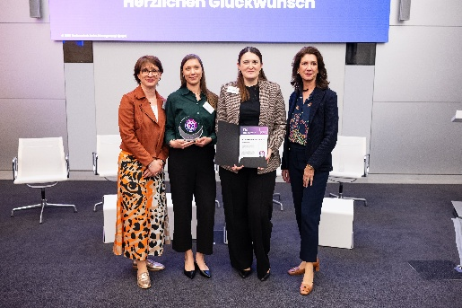  Bildquelle: Jens Oellermann, FKi Fachkonferenz  Barbara Lutz, CEO und FKi-Gründerin (rechts), überreichte die Auszeichnung „Größter Fortschritt“ dem Team von Würth Elektronik eiSos: Silvana Knorr, Excellence Manager, Kira Maske, Diversity Manager, Alexandra George, Executive EMS Inside Sales (v l. n. r.). | 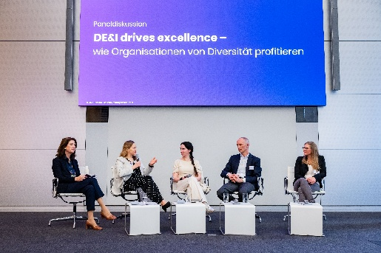 Bildquelle: Jens Oellermann, FKi Fachkonferenz  Paneldiskussion zum Thema „DE&I drives excellence – wie Organisationen von Diversität profitieren“ mit Barbara Lutz, CEO und FKi-Gründerin, Dr. Peggy Bellmann, Ressortleitung Diversity, Deutscher Olympischer Sportbund, Prof. Dr. Anabel Ternés von Hattburg, Zukunftsforscherin und Managing Director, Bernd Loewen, Personalvorstand, KfW und Maja Ifland, Referatsleitung Referat „Frauen in Führungspositionen“, Bundesministerium für Bildung, Familie, Senioren, Frauen und Jugend (v. l. n. r.).

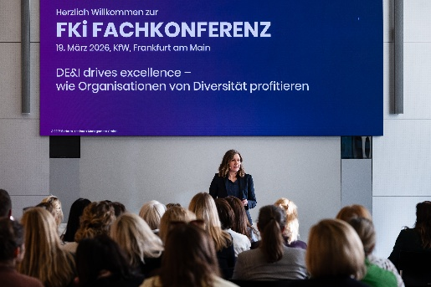 Bildquelle: Jens Oellermann, FKi Fachkonferenz  Die FKi Fachkonferenz fand am 19. März 2026 in Frankfurt am Main statt. |  Bildquelle: Jens Oellermann, FKi Fachkonferenz  CEO und FKi-Gründerin Barbara Lutz (Mitte) im Austausch mit dem Würth Elektronik eiSos Team: Kira Maske, Diversity Manager (links) und Silvana Knorr, Excellence Manager (rechts).

Über die Würth Elektronik eiSos Gruppe
Die Würth Elektronik eiSos Gruppe ist Hersteller elektronischer und elektromechanischer Bauelemente für die Elektronikindustrie und Technologie-Enabler für zukunftsweisende Elektroniklösungen. Würth Elektronik eiSos ist einer der größten europäischen Hersteller von passiven Bauteilen und in 50 Ländern aktiv. Fertigungsstandorte in Europa, Asien und Nordamerika versorgen die weltweit wachsende Kundenzahl.
Das Produktprogramm umfasst passive Bauelemente, Power Module, digitale Isolatoren, Optoelektronik, elektromechanische Komponenten, Wärmemanagementlösungen, Sensoren und Funkmodule. Abgerundet wird das Portfolio durch kundenspezifische Lösungen.
Die Verfügbarkeit ab Lager aller Katalogbauteile ohne Mindestbestellmenge, kostenlose Muster und umfangreicher Support durch technische Vertriebsmitarbeitende und Auswahltools prägen die einzigartige Serviceorientierung des Unternehmens.
Würth Elektronik ist Teil der Würth-Gruppe, dem Weltmarktführer in der Entwicklung, Herstellung und dem Vertrieb von Montage- und Befestigungsmaterial, und beschäftigt rund 7300 Mitarbeitende. Im Jahr 2025 erwirtschaftete die Würth Elektronik Gruppe einen Umsatz von 1,06 Milliarden Euro.
Würth Elektronik: more than you expect!
Weitere Informationen unter www.we-online.com

Weitere Informationen:  Würth Elektronik eiSos GmbH & Co. KG  Sarah Hurst  Clarita-Bernhard-Straße 9  81249 München  Telefon: +49 7942 945-5186  E-Mail: sarah.hurst@we-online.de  www.we-online.com | Pressekontakt:  HighTech communications GmbH  Brigitte Basilio  Brunhamstraße 21  81249 München  Telefon: +49 89 500778-20  E-Mail: b.basilio@htcm.de  www.htcm.de

